一、研究背景
京味文学作为中国现当代文学的重要组成部分，以其独特的地域特色和文化内涵受到广泛关注。老舍和汪曾祺作为京味文学的两位代表作家，分别展现了"俗"与"雅"两种不同的审美取向。本研究通过文本分析、词频统计、情感分析等方法，深入探讨两位作家作品中的文化根基与审美取向差异。
二、数据收集与预处理
1.网络上收集了老舍与汪曾祺作品全集
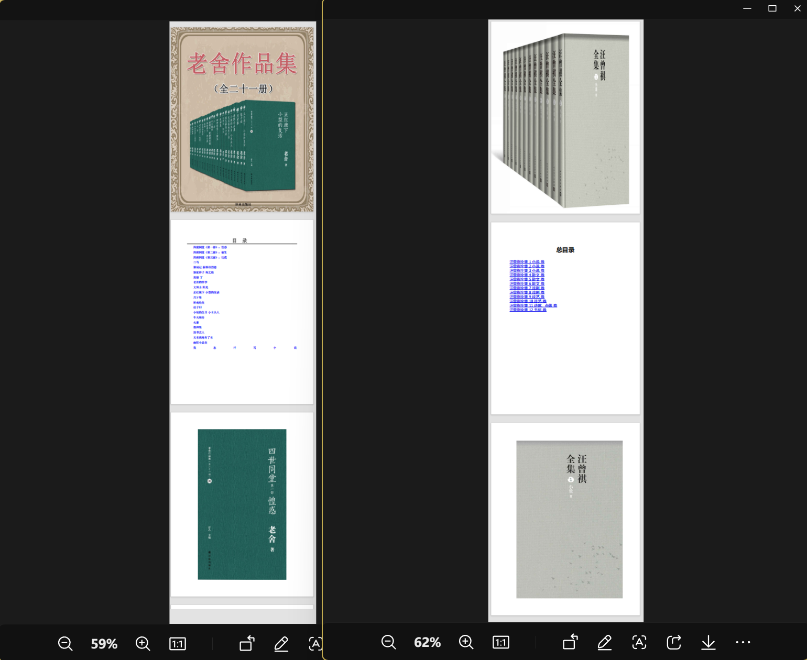
从中选取部分代表作品进行分析
老舍：《骆驼祥子》、《四世同堂》、《正红旗下》、《茶馆》
汪曾祺：《受戒》、《大淖记事》、《岁寒三友》、《安乐居》
2.数据预处理
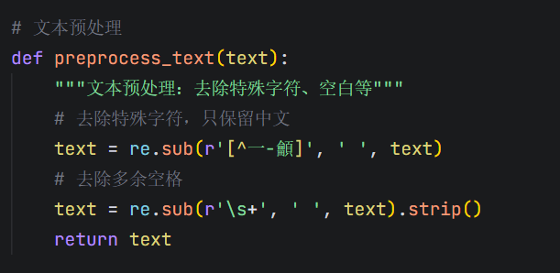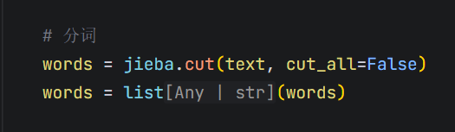
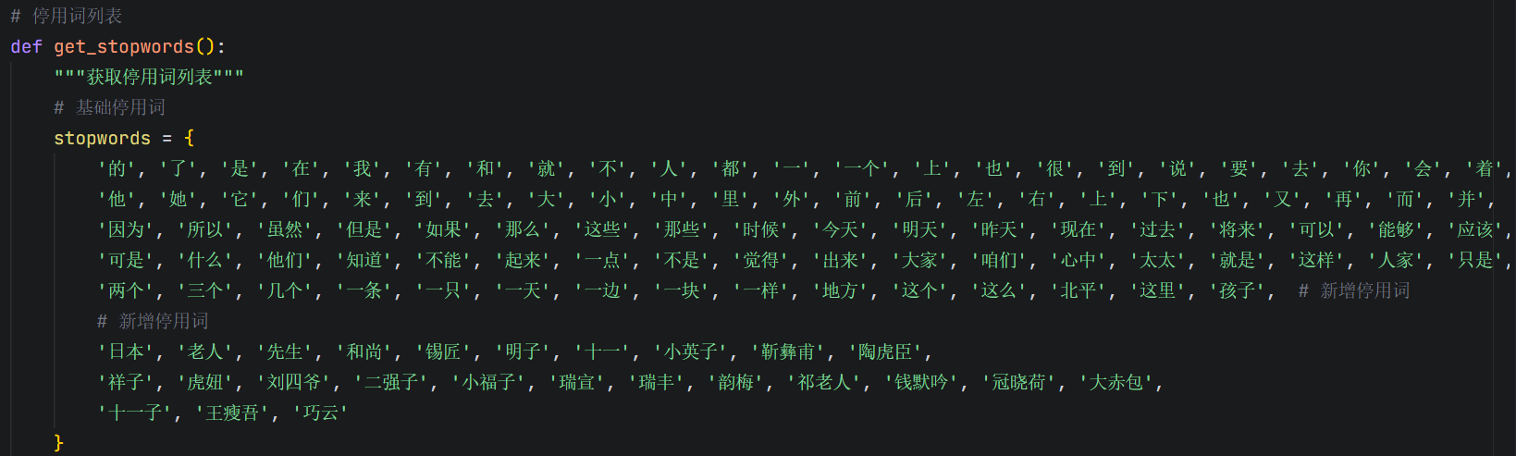
三、情感分析
1.使用SnowNLP对两位作家的作品进行情感分析
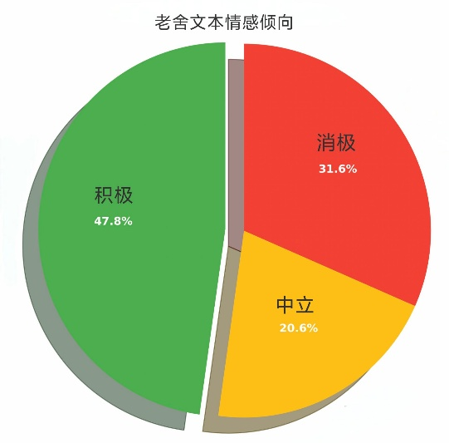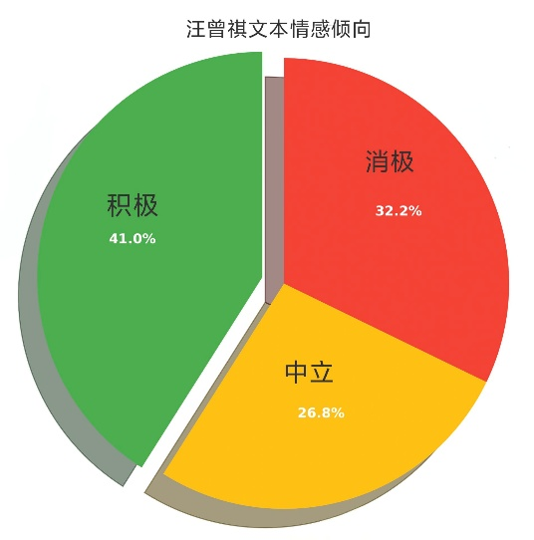
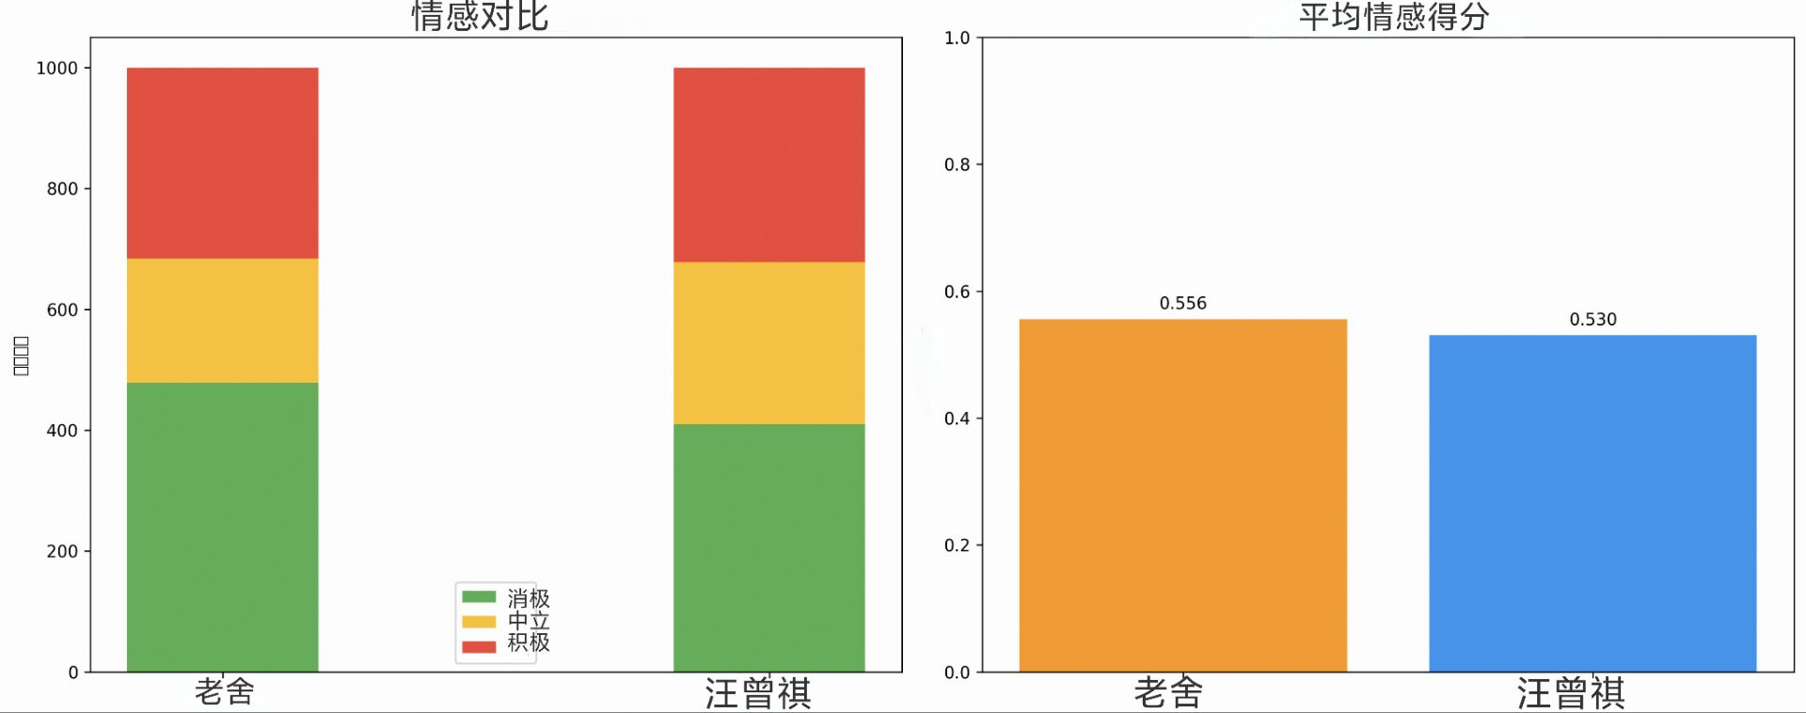
总体情感分析
老舍作品平均情感得分: 0.5557
汪曾祺作品平均情感得分: 0.5302
得分差异: 0.0255
结论: 两位作家作品整体情感倾向相近，但在情感分布和表达方式上存在差异
情感分布详情
老舍作品情感分布: 积极478段(47.8%), 中性206段(20.6%), 消极316段(31.6%)
汪曾祺作品情感分布: 积极410段(41.0%), 中性268段(26.8%), 消极322段(32.2%)
表达方式
老舍：积极为主导的复杂悲喜剧
老舍作品的积极情感占比最高（47.8%），显著高于消极情感（31.6%）。这表明老舍的文本并非单一的灰色调。他的“京味”中充满了生动的市井幽默、犀利的讽刺、以及底层人物在艰难中迸发的顽强生命力。这种“积极”是扎根于俗世生活的、带有苦中作乐色彩的活力。其情感结构是积极、消极、中立三者势均力敌，但积极面略占上风，构成了一种张力十足的悲喜剧风格。
汪曾祺：情感分布更均衡，但消极占比相对突出
汪曾祺的作品呈现出一种更为均衡的态势：积极（41.0%）、消极（32.2%）、中立（26.8%）。特别值得注意的是，其消极情感占比（32.2%）相对于老舍（31.6%）更高。这打破了我们对其“纯然恬淡”的想象。汪曾祺的“雅”并非对苦难的回避，而是一种“不经意的沧桑”。他笔下蕴含着对命运无常的淡淡哀愁（如《受戒》中明海受戒与其爱情结局的微妙对照）、对美好事物易逝的叹惋。这种“消极”情绪被包裹在冲淡平和的叙述中，显得更为含蓄和深刻。
情感差异成因与文学价值分析
1.时代背景影响：老舍主要创作于动荡的民国和新中国初期，作品反映社会矛盾和人民苦难；汪曾祺创作高峰期在改革开放后，更多关注生活美学
2.创作题材差异：老舍聚焦于北京底层市民生活，充满社会责任感；汪曾祺擅长描写地方文化和生活细节，追求审美价值
3.艺术风格不同：老舍运用现实主义手法，情感表达直接强烈；汪曾祺融合古典文学传统，情感表达含蓄细腻

2.通过对两位作家作品的情感分析，我们可以看到京味文学中两种审美取向
对文本进行词频统计、制作词云图

对“俗”、“雅”的具体内容作分类并创建知识图谱
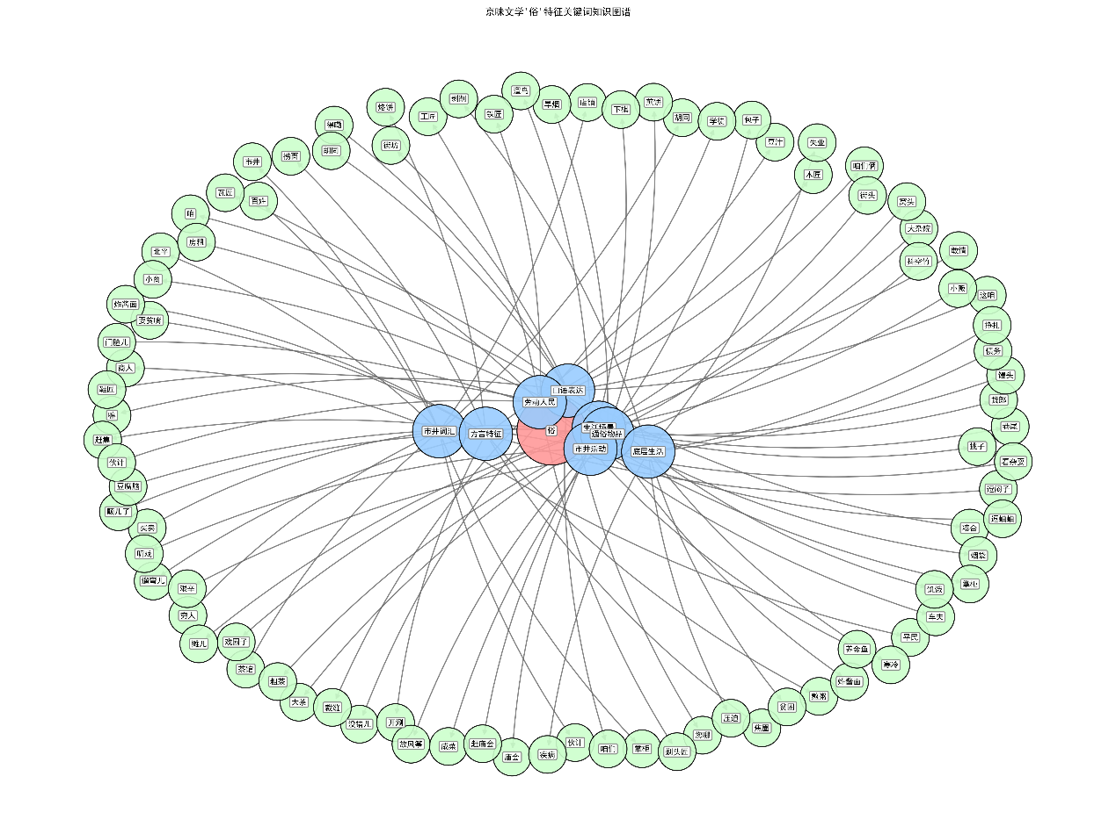
1.老舍的市井之俗
老舍作品深深扎根于北京的市井生活，其创作立足于对底层人民生活的细致观察和深刻理解。这种"俗"的文化根基主要体现在：

底层视角：老舍作品多以普通市民、小商小贩、人力车夫等底层人物为主角，通过他们的生活遭遇反映社会现实
口语化表达：大量使用北京方言和口语词汇，使作品充满生活气息和地域特色
社会批判性：作品中蕴含着对社会不公、贫富差距、民族危机等问题的深刻批判
市井场景：茶馆、胡同、四合院等北京典型市井场景是老舍作品的重要背景

老舍的创作深受北京民间文化、旗人文化和传统道德观念的影响，同时也受到五四新文化运动的启蒙，形成了独特的"京味"风格。
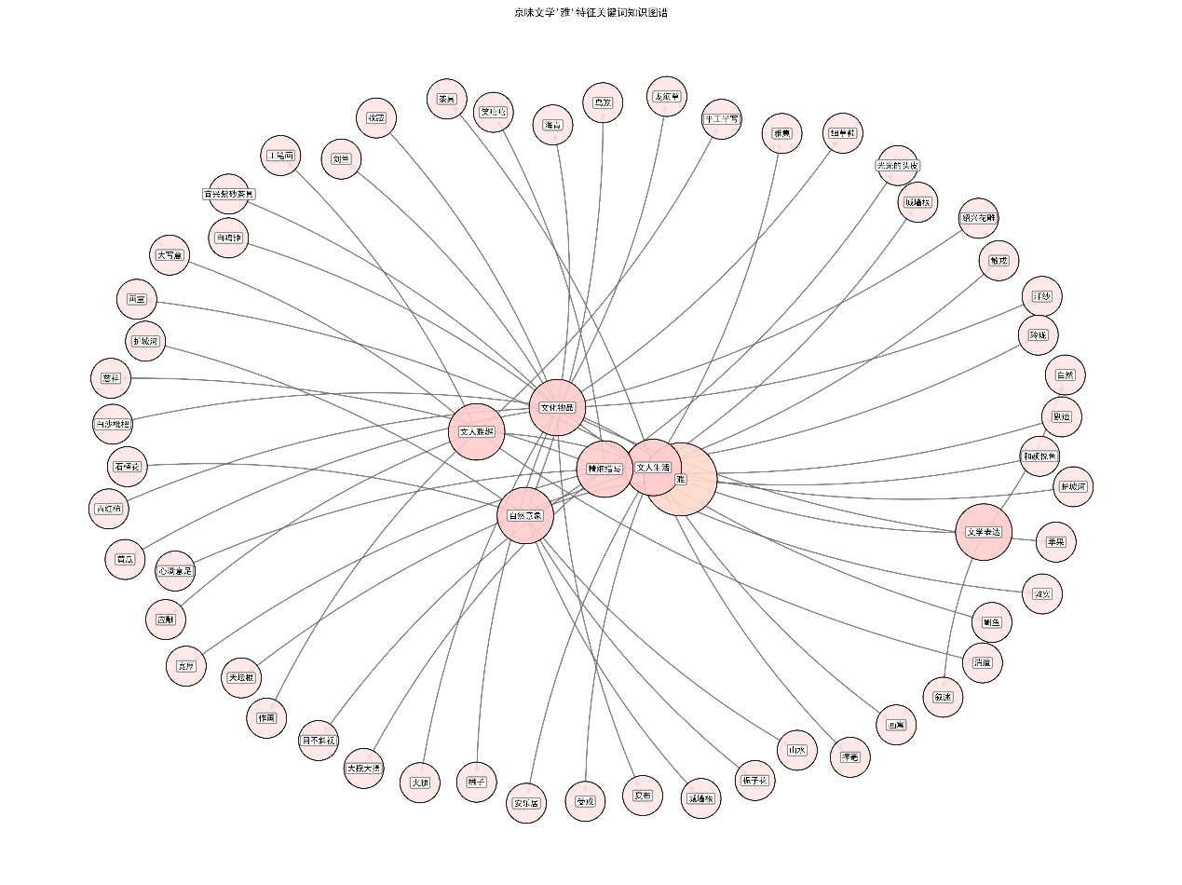
2.汪曾祺的文人之雅
汪曾祺作品则体现出更为浓厚的文人雅趣和传统士大夫情怀，这种"雅"的文化根基主要表现在：

传统文化浸润：对中国传统文化特别是古典文学、绘画、戏曲等有着深厚的造诣和热爱
诗意审美：作品中充满对自然景物、生活细节的诗意描绘，体现出文人雅士的审美情趣
闲适格调：即使在平凡的生活中也能发现美，表达出一种闲适、从容的生活态度
文化记忆：通过对老北京文化记忆的书写，传承和弘扬传统文化精神

汪曾祺的创作继承了中国传统文学的抒情传统，同时融合了现代文学的表现手法，形成了独特的"雅"文化风格。
四、结论
通过对两位作家作品的情感分析，我们可以看到京味文学中'俗'与'雅'两种审美取向的情感表达差异：
老舍的'俗'不仅体现在对市井生活的真实描绘，更通过强烈直接的情感表达，展现了对社会现实的深刻批判和对底层人民的人文关怀
汪曾祺的'雅'则通过细腻的生活观察和含蓄的情感表达，构建了一种充满诗意与哲思的文学世界，体现了对生活美学的追求
他们的创作共同构成了京味文学的丰富内涵："俗"与"雅"相互补充，共同展现了京味文化的多元面貌；从不同角度完整呈现了北京的历史文化、社会生活和人文精神；两位作家的创作都体现了对传统文化的继承和创新；反映了不同历史时期北京的社会变迁和文化发展。

